**电子科技大学2016-2017学年第 3 学期期 中 考试A 卷**

**参考答案及评分细则**

考试科目： 计算机网络基础 考试形式： 闭卷 考试日期： 年 月 日

成绩构成比例：平时 10 %， 期中 10 %， 实验 10 %， 期末 70 %

本试卷由 七 部分构成，共 7 页。考试时长： 95 分钟 注：

|  |  |  |  |  |  |  |
| --- | --- | --- | --- | --- | --- | --- |
| 题号 | 一 | 二 | 三 | 四 | 五 | 合计 |
| 得分 |  |  |  |  |  |  |

|  |
| --- |
| 得 分 |
|  |

**一、选择题（每空3分，共42分）**

1. **在协议分层服务模型中，服务的定义为（ ）。**

**A、各层向下提供的一组原语操作**

**B、各层间对等实体间通信的功能实现**

**C、各层通过其SAP向上层提供的一组功能**

**D、和协议的含义是一样的**

1. **网络协议主要由3个基本要素组成，即（ ）。**

**A、层次、语义和时序 B、语法、原语和时序**

**C、语法、语义和功能 D、语法、语义和同步**

1. **当一台计算机从FTP服务器下载文件时，在该FTP服务器上对数据进行封装的五个转换步骤是( )。**

**A、比特、帧、数据报、报文段、报文**

**B、报文、报文段、数据报、帧、比特**

**C、数据报、报文段、报文、比特、帧**

**D、报文段、数据报、帧、比特、报文**

1. **以下关于P2P概念的描述中，错误的是（ ）。**

**A、P2P是网络结点之间采取对等的方式直接交换信息的工作模式。**

**B、P2P通信模式是指P2P网络中对等节点之间的直接通信能力。**

**C、P2P网路是指与互联网并行建设的，由对等结点组成的物理网络。**

**D、P2P实现技术是指为实现对等节点之间直接通信的功能所需要设计的协议、软件等。**

1. **一个FTP的用户，发送了LIST命令来获取服务器的文件列表，这时候服务器应该通过( )端口来传输该列表。**

**A、21 B、20 C、22 D、19**

1. **SMTP协议是面向ASCII编码的，那么它使用（ ）支持非ASCII的数据传输。**

**A、MAIL B、POP3 C、IMAP D、MIME**

1. **某公司C有一台主机h，该主机具有的Internet域名应该为（ ）。**

**A、com.c.h B、h.c.com C、com.h.c D、c.h.com**

1. **FTP客户和服务器之间传递FTP命令时，使用的连接是( )。**

**A、建立在TCP之上的控制连接 B、建立在TCP之上的数据连接**

**C、建立在UDP之上的控制连接 D、建立在UDP之上的数据连接**

1. **www上每一个网页都有一个独立的地址，这些地址统称为（ ）**

**A、IP地址 B、域名地址 C、统一资源定位符 D、www地址**

1. **电子邮件系统中，用户代理把邮件发往发送发邮件服务器、发送方邮件服务器把邮件发往接收方邮件服务器以及用户使用用户代理从接收方邮件服务器上读取邮件时，使用的协议可能是以下的哪种情形? ( )**

**A、IMAP 、SMTP、POP3 B、MIME、SMTP、POP3**

**C、SMTP、IMAP、POP3 D、SMTP、SMTP、IMAP**

1. **假定主机A通过TCP连接向主机B发送一系列报文段，当主机A发送了一个序号为260的30字节报文段后，那么主机A收到的确认号不可能是（ ）**

**A、230 B、289 C、290 D、无法确定**

1. **主机A和主机B间已建立一个TCP连接，主机A向主机B发送了两个连续的TCP段，分别包含400字节和600字节的有效载荷，第一个段的序列号为200，主机乙正确接收到两个段后，发送给主机甲的确认序列号是   （ ）**

**A．1200  B.1000  C.800  D.600**

1. **主机A和主机B之间已建立一个TCP连接，TCP最大段长度为1500字节，若主机A的当前拥塞窗口为6000字节，在主机A向主机B连接发送2个最大段后，成功收到主机乙发送的第一段的确认段，确认段中通告的接收窗口大小为3000字节，则此时主机A还可以向主机B发送的最大字节数是（ ）**

**A：1500 B：3000 C：4500 D：6000**

1. **流量控制是用来防止（ ）**

**A、网络出现拥塞 B、发送缓冲区溢出**

**C、接收缓冲区溢出 D、发送方和接收方的冲突**

|  |
| --- |
| 得 分 |
|  |

**二、简答题（共21分）**

1. **因特网协议栈分为几个层次？分别是哪几个层次(按自顶向下的顺序描述)？简单描述每个层次的主要功能。（8分）**
2. **Cookie主要包括哪几个部分？Cookie的作用是什么？会带来什么问题？（6分）**

**3、简单描述可靠数据传输机制中，检验和、定时器、序号、确认、窗口的作用。（7分）**

|  |
| --- |
| 得 分 |
|  |

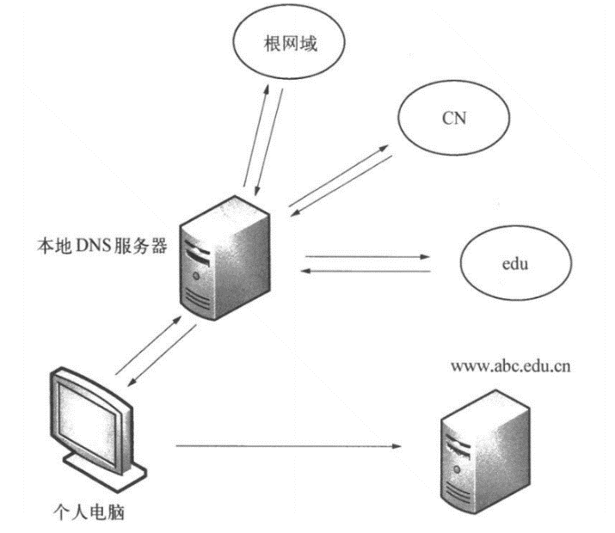**三、一个主机申请了一个到www.abc.edu.cn的连接，为了获取服务器的IP地址，首先要进行DNS查询，下图为本次查询的过程，请回答如下问题：（共8分）**

1. **由个人主机发送给本地DNS服务器的数据是采用什么运输层协议发送的？利用那个端口？(2分)**
2. **由个人主机到本地DNS服务器查询是采用了什么方式？(2分)**
3. **由本地DNS服务器到各个域名服务器的查询，采用了什么方式？(2分)**
4. **本地DNS服务器的查询顺序是什么？(2分)**

|  |
| --- |
| 得 分 |
|  |

**四、假设将从源主机向目的主机发送40Mbit的Word文档。在源和目的主机之间的路径中所有链路的传输速率都是10Mbps。假设传播速率是2*108 m/s，请回答以下问题：(16分)**

1. **假设源和目的端之间单独使用一条距离是107m的物理链路连接，使用报文交换，该报文包括了完整的该Word文档，且忽略首部等封装用的字节的长度，忽略处理时延，分别计算传输时延、传播时延和端到端时延。(3分)**
2. **假设源和目的端之间单独使用一条距离是107m的物理链路连接，使用TDM方式的电路交换，每帧划分为10个时隙，该Word文档使用其中一条电路进行发送，且发送时连接已经建立，分别计算传输时延、传播时延和端到端时延。(3分)**
3. **假设源和目的端之间的路径是由一台路由器连接的2条链路所组成，每条链路长度为5X106m，使用报文交换，该报文包括了完整的该Word文档，且忽略首部等封装用的字节的长度，忽略处理时延和排队时延，计算从发送方开始发送到接收方接受到完整的Word文档所花费的时间。(5分)**
4. **假设源和目的端之间的路径是由一台路由器连接的2条链路所组成，每条链路长度为5X106m，使用分组交换，该Word文档分为4个分组，每个分组长度为10Mb，且忽略首部等封装用的字节的长度，忽略处理时延和排队时延，4个分组连续发送，计算从发送方开始发送到接收方接受到完整的Word文档所花费的时间。(5分)**

|  |
| --- |
| 得 分 |
|  |

**五、使用TCP Reno版本的TCP的拥塞窗口(包含了快速恢复部分)的cwnd大小与传输轮次n的关系如下所示：（共13分）**

|  |  |  |  |  |  |  |  |  |  |  |  |  |  |
| --- | --- | --- | --- | --- | --- | --- | --- | --- | --- | --- | --- | --- | --- |
| **轮次n** | **1** | **2** | **3** | **4** | **5** | **6** | **7** | **8** | **9** | **10** | **11** | **12** | **13** |
| **cwnd** | **1** | **2** | **3** | **8** | **16** | **32** | **33** | **34** | **35** | **36** | **37** | **38** | **39** |
| **轮次n** | **14** | **15** | **16** | **17** | **18** | **19** | **20** | **21** | **22** | **23** | **24** | **25** | **26** |
| **cwnd** | **40** | **41** | **42** | **24** | **28** | **21** | **22** | **23** | **24** | **1** | **2** | **4** | **8** |

**（1）指明TCP工作在慢开始阶段的时间间隔(即从第几轮次到第几轮次为慢启动阶段)。(2分)**

**（2）指明TCP工作在拥塞避免阶段的时间间隔。(2分)**

**（3）在第16轮次和第22轮次之后发送方是通过收到三个重复的确认还是通过超市检测到丢失了报文段？(2分)**

**（4）第18轮次和第24轮次发送时，门限ssthresh分别被设置为多大？(4分)**

**（5）假定在第26轮次之后收到了三个重复的确认，因而检测出了报文段的丢失，那么拥塞窗口cwnd和门限ssthresh应设置为多大？(3分)**